BAB I
PENDAHULUAN

  - Tujuan
- Mampu mengamati adanya gejala resonansi dalam rangkaian arus bolaik-balik.
- Mampu menentukan besar tahanan dan induksi dari induktor (kumparan pemadam).

  - Alat dan Bahan
- Induktor (kumparan pemadam) dan hambatan (R)
- Sumber tegangan (transformator/AC)
- Multimeter
- Bangku kapasitor
- Miliampermeter AC
- Kabel-kabel penghubung

BAB II
TINJAUAN PUSTAKA

  - Resonansi Arus AC
Arus AC atau kepanjangan dari Alternating Curren adalah arus yang sipatnya mempunya dua arah atau lebih di kenal dengan sebutan arus bolak-balik yang tidak memiliki sisi negatif, dan hanya mempunya ground (bumi). Arus AC biasa di gunakan untuk tegangan listrik PLN sebesar misalnya 220 Volt 50 hertz, ini adalah tegangan standard untuk Indonesia.
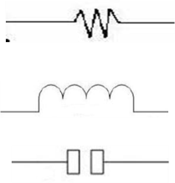
Pada dasarnya, di setiap rangkaian arus AC pasti mempunyai nilai induktansi, hambatan dan kapasitas. Akan tetapi nilai hambatan, kapasitas dan induktansi tergantung pada jenis komponen di dalam rangkaian tersebut, yang dalam keadaan tertentu nilainya dapat diabaikan sedangkan pada kondisi lain tidak dapat diabaikan. Dalam arus AC, terdapat hambatan yang disebut impedansi (Z) yang terdiri dari :
(1) Hambatan Murni (R) :
(2) Hambatan Induktif (XL) :
(3) Hambatan Kapasitor (XC) : :

Pada rangkaian R-L-C, terdapat 3 kemungkinan impedansi Z dengan sudut fase, yaitu :
- $(0≤ϕ≤\frac{π}{2})$ X_{L} > X_{C} : rangkaian bersifat induktif, arus tertinggal dari tegangan sebesar
- $(0≤ϕ≤\frac{π}{2})$ X_{L} < X_{C} : rangkaian bersifat kapasitif, arus tertinggal dari tegangan sebesar
- X_{L} = X_{C} : rangkaian bersifat resistif (terjadi resonansi), arus sefase dengan tegangan.

- Rangkaian seri
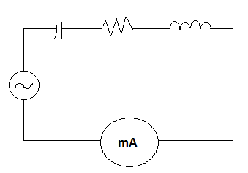
T
C
R
L
K
Rangkaian Listrik dengan Hubungan Seri

Gambar di atas menunjukan sebuah rangkaian listrik dengan arus bolak-balik dengan susunan seri yang terdiri dari T sebuah tegangan arus bolak-balik, bangku kapasitor (C), Induktor (L), Hambatan (R) dan sebuah miliamperemeter (mA).
Jika E adalah besarnya tegangan efektif dan ω besarnya frekuensi sudut dari sumber tegangan arus bolak-balik, maka besarnya arus efektif (I) yang mengalir melalui rangkaian tersebut adalah :
$I=\frac{E}{\sqrt{R^{2}+{\left(X_{L}−X_{C}\right)}^{2}}}$ (1)

dimana :
R = besarnya tahanan (Ohm)
L = besarnya induktansi dari konduktor (Henry)
C = besarnya kapasitansi dari kapasitor (Farad)
I = kuat arus (Ampere)
E = tegangan (Volt)
ω = frekuensi sudut (radian per detik)

Jika nilai C diubah-ubah besarnya, maka akan terdapat harga I yang mencapai harga maksimum. Harga arus maksimum itu dicapai pada saat harga :
$C=\frac{1}{ω^{2}L}$
Dan besarnya kuat arus :
$I_{\text{max}}=\frac{E}{R}$
Rangkaian listrik dimana I mencapai maksimum dan harga $C=\frac{1}{ω^{2}L}$ disebut : dalam keadaan resonansi seri.

- Rangkaian paralel
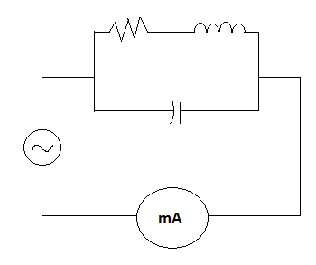
T
C
R
L
K
Rangkaian Listrik dengan Hubungan Paralel

Gambar menunjukkan sebuah rangkaian arus bolak-balik dengan susunan paralel dengan induktor (termasuk hambatannya) dengan kapasitor kemudian disusun seri dengan miliamparemeter ke sumber tegangan arus bolak-balik. Jika E tegangan efektif dari sumber tegangan, maka kuat arus efektifnya adalah :
$I=\frac{E\sqrt{ω^{2}C^{2}+1−2ω 2\text{LC}}}{R^{2}+ω^{2}L^{2}}$ (4)

Jika C diubah-ubah besarnya, maka akan terdapat harga I yang mencapai harga minimum. Harga arus minimum itu dapat dicapai pada saat harga :
$C=\frac{1}{ω^{2}L+\left(\frac{R^{2}}{L}\right)}$ (5)
dan besar kuat arus :
$$I=\frac{\text{ER}}{R^{2}+ω^{2}L^{2}}$$
Seperti halnya pada rangkaian seri, maka pada saat arus mencapai hargga minimum, maka rangkaian tersebut : dalam keadaan resonansi paralel.
Catatan :
Pada percobaan ini tidak dipakai hambatan R khusus, melainkan R diambil dari kumparan konduktornya (induktor terdiri dari kuparan kawat dan besi).
Rangkaian bangku kapasitor biasanya seperti :
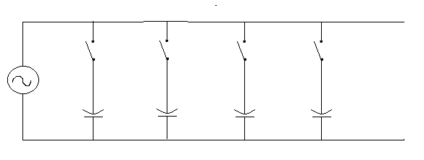
C1
C2
C3
C4
Rangkaian Bangku Kapasitor

Jadi dengan menyususn paralel kapasitansinya dijumlahkan dari masing-masing kapasitor yang terpakai. Adapun bangku kapasitor geser dimana kapasitansinya adalah jumlah langsung dari tiap-tiap penunjukkan gesernya.
Pada setiap pengukuran baik arus searah maupun arus bolak-balik, selalu digunakan batas ukur yang terbesar kemudian berturut-turut dikecilkan. Demikian pula untuk tegangan.

2.2 Frekuensi Resonansi
Resonansi adalah proses bergetarnya suatu benda dikarenakan ada benda lain yang bergetar, hal ini terjadi karena suatu benda bergetar pada frekuensi yang sama dengan frekuensi benda yang terpengaruhi.
Resonansi pada rangkaian AC (Alternating Curren) merupakan keadaan dimana reaktansi induktif dan reaktansi kapasitif memiliki nilai yang sama (XL = XC ). Reaktansi induktif akan meningkat seiring meningkat-nya frekuensi sedangkan reaktansi kapasitif justru sebaliknya, akan menurun jika frekuensi meningkat. Jadi hanya akan ada satu nilai frekuensi dimana keadaan kedua reaktanssi tersebut bernilai sama.
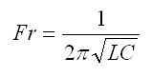
Frekuensi resonansi dapat dihitung menggunakan persamaan matematika berikut ini :

1) Rangkaian seri
Rangkaian resonansi seri merupakan kombinasi rangkaian induktor dan kapasitor yang disusun secara seri. Untuk menghitung nilai frekuensi referensi menggunakan rumus diatas.
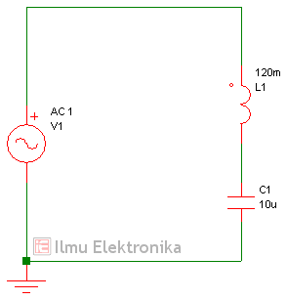
Contoh :

Pada rangkaian di atas kapasitor C1 memiliki nilai kapasitansi 10uF dan induktor L1 memiliki nilai induktansi 120mH. Berapakah frekuensi resonansi (Fr) pada rangkaian resonansi seri di atas?
Fr = 1 / (2π √(LC))
Fr = 1 / (2 ∙ 3,14 √(0,12 ∙ 10-5))
Fr = 1 / 0,006879
Fr = 145,36 Hz
Jika disimulasikan menggunakan software simulasi dan kita plot nilai arus terhadap frekuensi, rangkaian resonansi seri akan menghasilkan bentuk kurva seperti terlihat berikut ini.

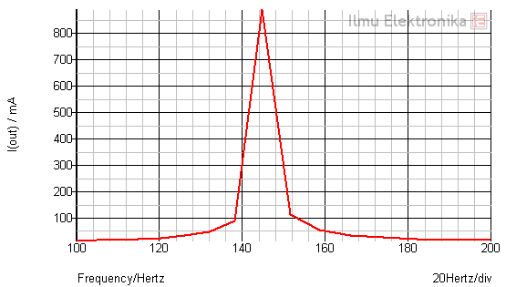

Bentuk kurva untuk rangkaian resonansi seri pada saat keadaan resonansi, arus yang mengalir pada rangkaian mencapai nilai maksimum-nya. Ini menandakan bahwa rangkaian resonansi seri memiliki impedansi yang sangat rendah pada kondisi resonansi, bahkan pada rangkaian ideal nilai impedansi rangkaian akan sama dengan ‘0’ (Nol).

2) Rangkaian paralel (Tank Circuit)
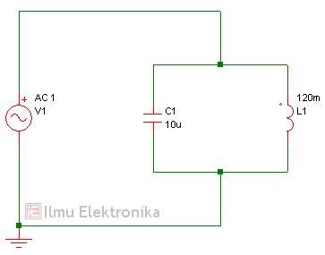
Kombinasi rangkaian induktor dan kapasitor yang dapat menghasilkan keadaan resonansi lainnya adalah dengan merangkai induktor dan kapasitor secara paralel atau disebut juga sebagai ‘Tank Circuit’.
Contoh :

Cara menghitung frekuensi resonansi (Fr) pada rangkaian paralel sama dengan menghitung frekuensi resonansi pada rangkaian seri.
Bentuk kurva yang dihasilkan oleh rangkaian resonansi paralel melalui simulasi elektronika diperlihatkan pada gambar berikut ini.

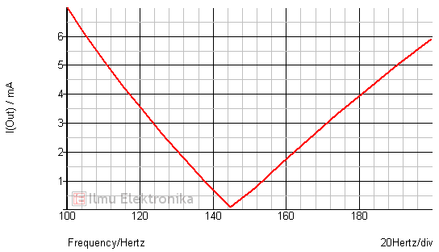
Berdasarkan pada kurva di atas, pada keadaan resonansi, arus yang mengalir pada rangkaian mencapai nilai minimum-nya bahkan hampir mendekati ‘0’ (Nol). Ini menandakan bahwa impedansi rangkaian sangat tinggi bahkan pada kondisi ideal impedansi rangkaian memiliki nilai yang tak terhingga.

2.3 Anti Resonansi
Pada suatu rangkaian resonansi paralel yang hanya terdiri dari induktor (L) dan kapasitor (C) jika ditambahkan resistor (R) secara seri pada salah satu-nya akan mengakibatkan bergeser-nya frekuensi resonansi. Hal ini juga berimbas menjadi tidak relevan-nya persamaan frekuensi resonansi (Fr) yang telah dijelaskan sebelumnya.
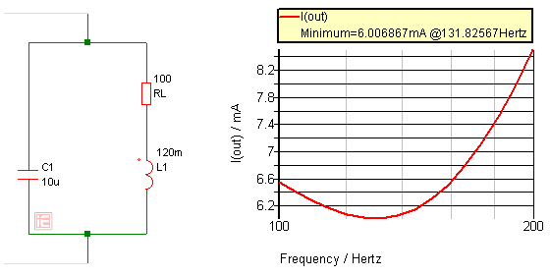
Pada rangkaian resonansi paralel di atas ditambahkan RL (100Ω) yang disusun secara seri dengan induktor L1. Hasilnya frekuensi resonansi bergeser ke bawah dari 145,36 Hz menjadi 131,83 Hz.
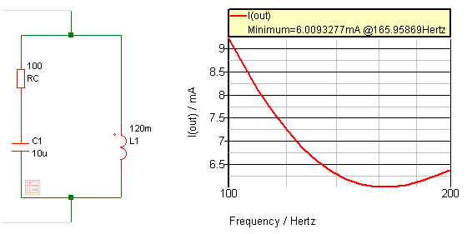
Jika resistor di tambahkan secara seri pada C1 yakni RC (100 Ω), hasilnya frekuensi resonansi bergeser ke atas dari 145,36 Hz menjadi 165,96 Hz. Pergeseran nilai frekuensi resonansi (Fr) ketika suatu rangkaian resonansi paralel yang terdiri dari L dan C ditambahkan pada salah satu-nya sebuah R dengan nilai yang cukup besar, dinamakan sebagai Anti Resonansi.
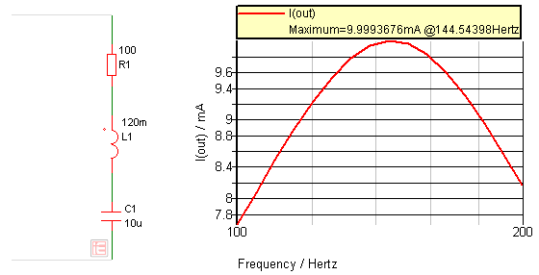
Kemudian bagaimana dengan rangkaian resonansi seri yang hanya terdiri dari induktor (L) dan kapasitor (C) jika ditambahkan resistor (R) secara seri?

Ternyata pergeseran frekuensi resonansi tidak terlalu signifikan jika dibandingkan dengan hasil perhitungan menggunakan persamaan Fr. Pada hasil perhitungan Fr = 145,36 Hz sedangkan jika ditambahkan R1 (100 Ω), Fr = 144,54 Hz dan hal ini masih bisa di toleransi. Berdasarkan pada hal tersebut, dapat disimpulkan bahwa anti resonansi tidak terjadi pada rangkaian resonansi seri.

2.4 Faktor Q dan Bandwidth
Faktor Q (Faktor Kualitas) pada suatu rangkaian resonansi merupakan ukuran dari seberapa baiknya rangkaian resonansi tersebut. Nilai faktor Q yang tinggi berarti rangkaian resonansi memiliki bandwidth atau lebar frekuensi yang sempit, sedangkan jika nilai faktor Q rendah maka rangkaian resonansi memiliki bandwidth yang lebar.
Hubungan antara faktor Q dan bandwidth pada suatu rangkaian resonansi ditulis dalam persamaan matematika berikut ini.
BW =Fr / Q
Q =Fr / BW
Dimana:
BW = Bandwidth (Hz)
Fr = Frekuensi resonansi (Hz)
Q = Faktor Q
Bandwidth atau lebar frekuensi didapat dengan cara menghitung selisih antara F2 (frekuensi tinggi) dengan F1 (frekuensi rendah).
BW = ∆F = F2 – F1
∆F merupakan 0,707 (70,7%) dari amplitudo frekuensi resonansi (Fr)
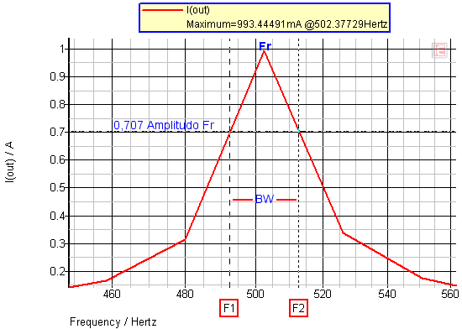

Pada contoh kurva rangkaian resonansi seri di atas, diketahui Fr = 502,38 Hz dengan amplitudo arus 993,44 mA, sehingga 0,707 (70,7%) dari 993,44 mA (Fr) adalah 702,36 mA. Jika ditarik garis horizontal pada amplitudo 702,36 mA sehingga memotong kurva frekuensi resonansi didapatkan nilai F1 dan F2 yakni F1 = 492 Hz dan F2 = 512 Hz. Jadi rangkaian resonansi seri memiliki bandwidth:
BW = F2 – F1 = 512 – 492 = 20 Hz.
Dengan nilai faktor Q :
Q = Fr / BW = 502,38 / 20
Q = 25
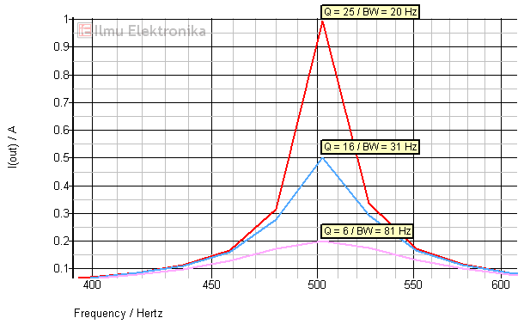
Kurva di atas merupakan gambaran dari variasi nilai faktor Q dengan besar bandwidth yang dihasilkan. Pada kurva tersebut terbukti seperti yang dijelaskan sebelumnya bahwa, nilai faktor Q yang tinggi berarti rangkaian resonansi memiliki bandwidth yang sempit, sedangkan jika nilai faktor Q rendah maka rangkaian resonansi memiliki bandwidth yang lebar.
BAB III
PROSEDUR PERCOBAAN

- Diukur dengan multimeter hambatan dari induktor.
- Disusun rangkaian seperti hubungan seri, sebelum dihubungkan dengan jala-jala PLN.
- Diamati dan dicatat kuat arus I untuk beberapa harga C dimulai dari nol sampai C terbesar.
- Pada suatu harga I tertentu, diamati Tegangan bolak-balik tiap komponen dan tegangan output (keluaran) transformator.
- Disusun rangkaian seperti gambar hubungan paralel. Diulangi langkah percobaan No.1 s/d 5.
- Diamati dan dicatat kuat arus I untuk beberapa harga C dimulai dari nol sampai C terbesar.

BAB IV
HASIL DAN ANALISA

4.1 Data Hasil Percobaan
Tegangan sumber | : | 6 Volt
Hambatan | : | 2 Ohm
Frekuensi | : | 50 Hz
Induktif | : | ...L?
- Hubungan seri
No. | Kapasitor (C) µF | Kuat Arus (I) mA
 | 1 | 0
 | 3,2 | 5
 | 6,5 | 5
 | 11,2 | 19
 | 21,2 | 60
 | 43,2 | 139
 | 76,2 | 262
 | 176,2 | 245

- Hubungan paralel
No. | Kapasitor (C) µF | Kuat Arus (I) mA
 | 1 | 162
 | 3,2 | 160
 | 6,5 | 162
 | 11,2 | 158
 | 21,2 | 159
 | 43,2 | 145
 | 76,2 | 172
 | 176,2 | 400

4.2 Analisa Matematis
XL = XC
ωL =
L = 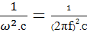

- Hubungan Seri
Dik : f = 50 Hz
π = 3,14
C = 76,2 µF (diambil dari nilai I maksimum)
= 76,2 x 10⁻⁶ F
Dit : L = ...?
Jawab : L = 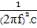
L = 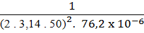
L = 0,1331 Henry

2) Hubungan Paralel
Dik : f = 50 Hz
π = 3,14
C = 43,2 µF (diambil dari nilai I minimum)
= 43,2 x 10⁻⁶ F
Dit : L = ...?
Jawab : L = 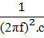
L = 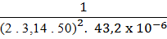
L = 0,2348 Henry
4.3 Analisa Teoritis
Pada percobaan resonansi seri, data kapasitior (C) yang digunakan adalah data pada saat arus (I) maksimum, hal ini dikarenakan resonansi pada rangkaian seri terjadi ketika impedansi (Z) minimum (bahkan nol).
$$\begin{aligned}I=\frac{E}{Z} \\ I=\frac{E}{0} \\ I=∞\end{aligned}$$
Sedangkan pada percobaan rangkaian paralel, data kapasitor (C) yang digunakan adalah data pada saat I minimum, hal ini dikarenakan resonansi paralel terjadi saat impedansi (Z) maksimum (bahkan ∞)
$$\begin{aligned}I=\frac{E}{Z} \\ I=\frac{E}{∞} \\ I=0\end{aligned}$$
Dengan mengetahui nilai kapasitif pada saat resonansi, maka secara matematis nilai induktif dapat diketahui. Nilai induktif pada resonansi seri sebesar 0,13 Henry, sedangkan pada resonansi paralel L = 0,23 Henry. Kesalahan yang mungkin terjadi pada saat percobaan adalah pembacaan skala amperemeter yang kurang teliti.

BAB V
TUGAS

5.1 Tugas Pendahuluan
      - Turunkan rumus (1) dengan pertolongan diagram vektor beda tegangan pada L, C dan R yang dihubungkan secara seri.
Z
V = IR
V_{L} = IX_{L}
Vc = IXc
R
X_{L}-Xc

Z = impedansi (hambatan total)

$\begin{aligned}E=\text{IZ} \\ I=\frac{E}{Z} \\ I=\frac{E}{\sqrt{R^{2}+{\left(X_{L}−X_{C}\right)}^{2}}}\end{aligned}$$$Z=\sqrt{R^{2}+{\left(X_{L}−X_{c}\right)}^{2}}$$

(1)

      - Turunkan rumus (2) dan (3) dari persamaan (1).
$I=\frac{E}{\sqrt{R^{2}+{\left(X_{L}−X_{C}\right)}^{2}}}$
$\begin{aligned}X_{L}=X_{C} \\ ωL=\frac{1}{ωC} \\ C=\frac{1}{ω^{2}L} (2)\end{aligned}$Pada keadaan resonansi reaktansi induktif dan reaktansi kapasitif sama besar, tetapi saling meniadakan satu sama lain karena beda fasa nya 180º, oleh karena itu nilai reaktansi (X) sama dengan “0” (nol),
$$\begin{aligned}X=X_{L}−X_{C} \\ X=0\end{aligned}$$

$$I=\frac{E}{\sqrt{R^{2}+{\left(X_{L}−X_{C}\right)}^{2}}}$$
$$I=\frac{E}{\sqrt{R^{2}+{\left(0\right)}^{2}}}$$
$$I=\frac{E}{\sqrt{R^{2}}}$$
$I=\frac{E}{R} (3)$
      - Jika pada hubungan seri, harga C besar sekali, bagaimanakah harga kuat arus I? Bagaimana pula untuk rangkaian paralel?
$\begin{aligned}V=\text{IR} \\ I=\frac{V}{R}\end{aligned}$ $\begin{aligned}Q=\text{CV} \\ V=\frac{Q}{C}\end{aligned}$

$$I=\frac{Q/C}{R}=\frac{\text{QR}}{C}$$

Untuk rangkaian seri : $\frac{1}{C_{S}}=\sum_{i=1}{\frac{1}{C_{i}}}$

Untuk rangkaian paralel : $C_{P}=\sum_{i=1}{\text{Ci}}$

Apabila harga C besar maka harga I pada rangkaian seri besar pula, sedangkan pada rangkaian paralel bila harga C besar maka harga I kecil.
      - Jika harga C=0 bagaimana harga I pada rangkaian seri dan bagaimana pula pada rangkaian paralel?
Berdasarkan rumus diatas:
Apabila C = 0, maka I = 0 (untuk rangkaian seri).
Apabila C = 0, maka I = tak terhingga.

      - Turunkan rumus (4) dengan pertolongan diagam vektor kuat arus untuk rangkaian paralel dan beda potensialnya untuk rangkaian seri R, C, L.
I_{R}
Ic
I_{L}
Z
R
X_{c}-X_{L}

$$\begin{aligned}\frac{1}{Z}=\sqrt{\frac{1}{R^{2}}+{\left(\frac{1}{X_{C}}−\frac{1}{X_{L}}\right)}^{2}} \\ \frac{1}{Z}=\sqrt{\frac{1}{R^{2}}+{\left(\frac{X_{L}−X_{C}}{X_{C}X_{L}}\right)}^{2}} \\ \frac{1}{Z}=\sqrt{\frac{1}{R^{2}}+\frac{X_{L^{2}}−2X_{L}X_{C}+X_{C^{2}}}{X_{C^{2}}X_{L^{2}}}} \\ \frac{1}{Z}=\sqrt{\frac{1}{R^{2}}+\frac{1}{X_{C^{2}}}−\frac{2}{X_{L}X_{C}}+\frac{1}{X_{L^{2}}}} \\ \frac{1}{Z}=\sqrt{\frac{1}{R^{2}}+\frac{1}{\frac{1}{ω^{2}c^{2}}}−\frac{2}{\frac{1}{ωc}ωL}+\frac{1}{ω^{2}L^{2}}} \\ \frac{1}{Z}=\sqrt{\frac{1}{R^{2}}+\frac{ω^{2}c^{2}}{1}−\frac{2\frac{C}{L}}{1}+\frac{1}{ω^{2}L^{2}}} \\ \frac{1}{Z}=\frac{\sqrt{ω^{2}c^{2}+1−2ω^{2}\text{LC}}}{R^{2}+ω^{2}L^{2}} \\ Z=\frac{1}{\frac{\sqrt{ω^{2}c^{2}+1−2ω^{2}\text{LC}}}{R^{2}+ω^{2}L^{2}}}\end{aligned}$$
$\begin{aligned}I=\frac{E}{Z} \\ I=E\frac{\sqrt{ω^{2}c^{2}+1−2ω^{2}\text{LC}}}{R^{2}+ω^{2}L^{2}}\end{aligned}$

      - Turunkan rumus (5) dan (6) dari rumus (4).

$$\begin{aligned} R=0 \\ ωC−\frac{ωL}{R^{2}+ω^{2}L^{2}}=0 \\ ωC=\frac{ωL}{R^{2}+ω^{2}L^{2}} \\ C=\frac{L}{R^{2}+ω^{2}L^{2}} \\ C=\frac{1}{\left(\frac{R^{2}}{L}\right)+ω^{2}L} (5)\end{aligned}$$

5.2 Tugas Akhir
- Hitunglah besar hambatan searah dari konduktor?
Dik : E = 6 volt
I = 262 mA = 262 x 10⁻³ A
Dit : ...R ?
Jawab :
$\begin{aligned}R=\frac{E}{I} \\ =\frac{6}{\text{262}×{\text{10}}^{−3}} \\ \\ =\text{22},\text{90} Ω\end{aligned}$

- Pada tiap-tiap pengukuran selalu terjadi penurunan tegangan. Terangkan bagaimana ini dapat terjadi?
Penurunan tegangan terjadi karena perubahan reaktansi kapasitif (XC) dan reaktansi induktif (XL). XL dan XC berpengaruh terhadap impedansi (Z). Sedangkan impedansi berbanding terbalik dengan tegangan, sehingga semakin besar nilai impedansi maka tegangan akan semakin turun.
- Buatlah grafik kuat arus I terhadap kapasitor C untuk rangkaian seri!
No. | Kapasitor (C) µF | Kuat Arus (I) mA
 | 1 | 0
 | 3,2 | 5
 | 6,5 | 5
 | 11,2 | 19
 | 21,2 | 60
 | 43,2 | 139
 | 76,2 | 262
 | 176,2 | 245

4) Buatlah grafik kuat arus I terhadap kapasitor C untuk rangkaian paralel!
No. | Kapasitor (C) µF | Kuat Arus (I) mA
 | 1 | 162
 | 3,2 | 160
 | 6,5 | 162
 | 11,2 | 158
 | 21,2 | 159
 | 43,2 | 145
 | 76,2 | 172
 | 176,2 | 400

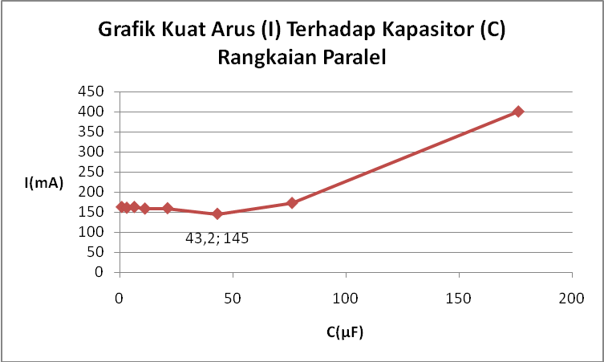

5) Berdasarkan grafik di atas tentukanlah harga-harga C resonansi dan I resonansi!
Pada rangkaian seri, resonansi terjadi pada saat I maksimum. Berdasarkan grafik, Imax = 262 mA, terjadi pada C = 76,2 µF.
Pada rangkaian paralel, resonansi terjadi pada saat I minimum. Berdasarkan grafik, Imin = 145 mA, terjadi pada C = 43,2 µF.
6) Hitunglah hambatan dan induksi L dari induktor dengan mempergunakan rumus (1) dan (3), juga dengan rumus (2) dan (3).
Dik : E = 6 V
f = 50 Hz (sumber listrik yang digunakan standar PLN)
C = 76,2 µF = 76,2 x 10⁻⁶ F
Imax = 262 mA = 262 x 10⁻³ A
Dit : a. L....?
b. R....
Jawab :
- Induksi (L)
C = 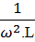
L = 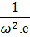
L =
L =
L = 0,1331 Henry

- Hambatan (R)
$\begin{aligned}X_{L}=ωL \\ =2πf\text{.}L \\ =2\text{.} 3,\text{14}\text{.} \text{50}\text{.} 0,\text{1331} \\ =\text{41},\text{79} Ω\end{aligned}$$$\begin{aligned}X_{C}=\frac{1}{ωC} \\ =\frac{1}{2πf\text{.}C} \\ =\frac{1}{2\text{.} 3,\text{14}\text{.} \text{50}\text{.} \text{76},2×{\text{10}}^{−6}} \\ =\text{41},\text{79} Ω\end{aligned}$$

$$\begin{aligned} I=\frac{E}{\sqrt{R^{2}+{\left(X_{L}−X_{C}\right)}^{2}}} \\ \text{262}×{\text{10}}^{−3}=\frac{\text{220}}{\sqrt{R^{2}+{\left(\text{41},\text{79}−\text{41},\text{79}\right)}^{2}}} \\ \text{262}×{\text{10}}^{−3}=\frac{6}{\sqrt{R^{2}+0^{2}}} \\ R=\frac{6}{\text{262}×{\text{10}}^{−3}} \\ R=\text{22},\text{90} Ω\end{aligned}$$

7) Bandingkanlah harga R yang diperoleh dari pernyataan No.1 dan No.6!
Harga R pada perhitungan No.1 sama besarnya dengan harga R pada perhitungan No.6, yaitu 22,90 Ω.
Hal ini menunjukan bahwa hambatan searah sama dengan hambatan total rangkaian, karena pada saat resonansi hambatan kapasitif (X_{C}) dan hambatan induktif (X_{L}) bernilai sama tetapi saling meniadakan (0) karena beda fasa 180º atau berlawanan arah.

BAB IV
KESIMPULAN

Resonansi listrik terjadi ketika reaktansi indukstif sama dengan reaktansi kapasitif. Pada rangkaian seri, resonansi terjadi ketika arus maksimum dan impedansi minimum. Sedangkan pada rangkaian paralel, resonansi terjadi ketika arus minimum dan impedansi maksimum.
Berdasarkan hasil analisa, didapat nilai induktif (L) pada rangkaian seri sebesar 0,13 Henry, sedangkan pada rangkaian paralel L = 0,23 Henry. Kesalahan yang mungkin terjadi pada saat percobaan adalah kekurangtelitian dalam membaca skala amperemeter, sehingga menyebabkan pemilihan data kapasitor yang kurang akurat.

DAFTAR PUSTAKA

Anonim. 2007. Parallel and Series Resonance. (Online), (http://powerelectrical.blogspot.com/2007/03/parallel-and-series-resonance.html, diakses 16 Juni 2011 19.35).
Anonim. Parallel Resonance. (Online), (http://hyperphysics.phy-astr.gsu.edu/hbase/electric/parres.html#c1, diakses 15 Juni 2011 20.05). Georgia State University, Department of Physics and Astronomy.
Anonim. Resonance. (Online), (http://hyperphysics.phy-astr.gsu.edu/hbase/electric/serres.html#c1, diakses 15 Juni 2011 20.56). Georgia State University, Department of Physics and Astronomy.
DOE Fundamentals Handbook Electrical Science Volume 3 of 4, U.S. Department of Energy Washington, D.C. 20585.
Electrical and Electronic Principles and Technology, Third Edition, John Bird, Elsevier Ltd, 2007.
F.MIPA,UNJANI.2010.Petunjuk Praktikum Fisika Dasar untuk Jurusan Kimia S- 1.Cimahi : Laboratorium Fisika Dasar.
Kuphaldt, Tony R. Lesson In Electric Circuits, Volume II - AC.

